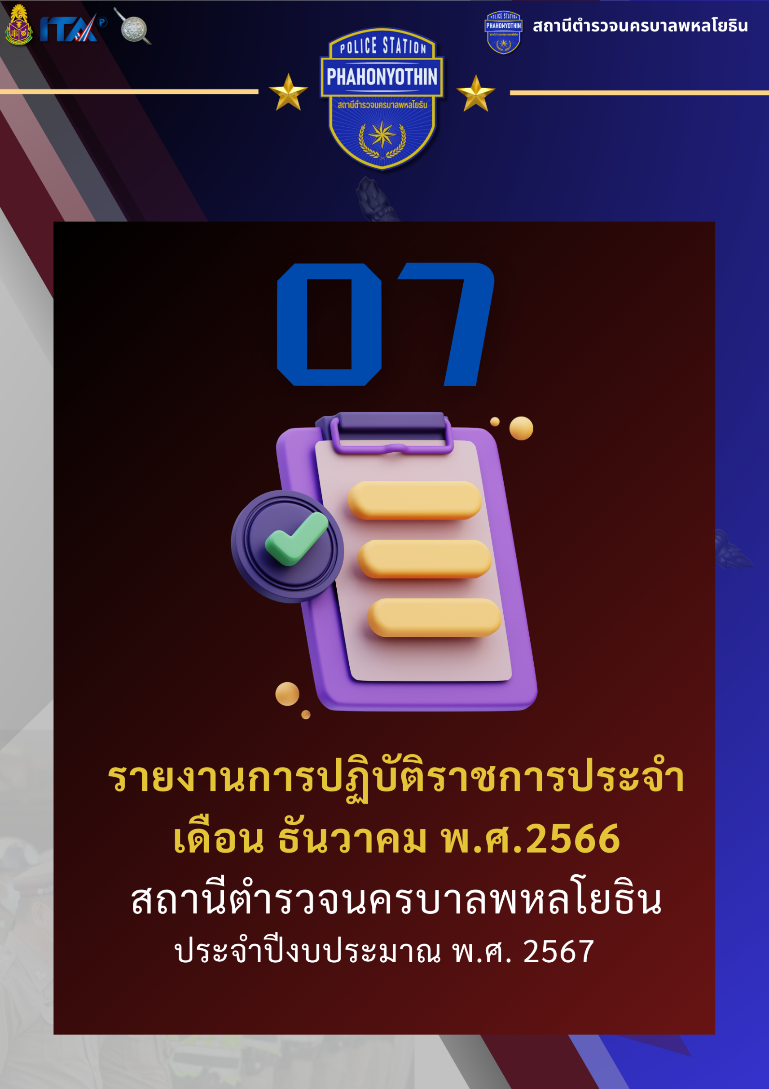

ข้อมูล ณ วันที่ 31 ธันวาคม 2566
รายงานการปฏิบัติราชการประจำเดือน ธันวาคม 2566
รายงานการปฏิบัติราชการประจำเดือนธันวาคม
ประจำปีงบประมาณ พ.ศ. 2567
สถานีตำรวจนครบาลพหลโยธิน

1. งานสืบสวน
16 ธันวาคม 2566 เวลาประมาณ 00.30 น. บริเวณภายในซอยลาดพร้าว 41 แยก 2 แขวงสามเสนนอก เขตห้วยขวาง กรุงเทพฯ ผู้ต้องหา นายหนึ่ง (เบิร์ด) ไหมฟ้า อายุ 36 ปี ( 1-1014-00937-53-9 )ที่อยู่ 901/64 ซ.ภาวนา แขวงสามเสนนอก เขตห้วยขวาง กรุงเทพฯ เจ้าหน้าที่ตำรวจชุดจับกุมได้รับแจ้งจากสายลับไม่ประสงค์ออกนาม แจ้งว่าบริเวณสถานที่จับกุมดังกล่าว มักมีนายหนึ่งฯ ไม่ทราบชื่อสกุลจริง มั่วสุมเสพยาเสพติดอยู่เป็นประจำ เจ้าหน้าที่ตำรวจชุดจับกุมจึงได้รายงานให้ผู้บังคับบัญชาทราบ จากนั้นจึงได้เดินทางไปตรวจสอบเมื่อไปถึงบริเวณสถานที่เกิดเหตุ พบ นายหนึ่ง ไหมฟ้า (ทราบชื่อสกุลภายหลัง) ยืนอยู่สถานที่ดังกล่าว ชุดจับกุมจึงแสดงตนเป็นเจ้าพนักงานตำรวจขอตรวจค้น โดยก่อนตรวจค้นได้แสดงความบริสุทธิ์ให้ผู้ถูกจับกุม ดูจนเป็นที่พอใจแล้วและยินยอมให้ตรวจค้น ผลการตรวจค้นพบยาเสพติด(ยาบ้า)ของผู้ถูกจับกุม ขณะตรวจค้น ชุดจับกุมได้สอบถามแล้วให้การว่ายาเสพติด(ยาบ้า)ดังกล่าวเป็นของตนเองจริง ชุดจับกุมจึงแจ้งข้อกล่าวหาและแจ้งสิทธิ์ให้ผู้ถูกจับกุมทราบและเข้าใจดีแล้ว จึงนำตัวมาที่ สน.พหลโยธิน จัดทำบันทึกการจับกุม นำตัวพร้อมของกลางส่งพนักงานสอบสวน ดำเนินการตามกฎหมายต่อไป
ของกลาง
1.ยาเสพติดให้โทษประเภท 1 ( เมทแอมเฟตามีนหรือยาบ้า ) ชนิดเม็ดสีส้มกลมแบน ด้านหนึ่งพิมพ์อักษร WY บรรจุอยู่ในถุงพลาสติกใสชนิดดึงเปิด-กดปิด จำนวน 15 เม็ด หรือหน่วยการใช้
ข้อกล่าวหา
“มียาเสพติดให้โทษประเภท 1 (เมทแอมเฟตามีนหรือยาบ้า) ไว้ในครอบครองโดยไม่ได้รับอนุญาต และเสพยาเสพติดให้โทษประเภท 1 (เมทแอมเฟตามีนหรือยาบ้า) โดยผิดกฎหมาย”

ข้อมูล ณ วันที่ 31 ธันวาคม 2566
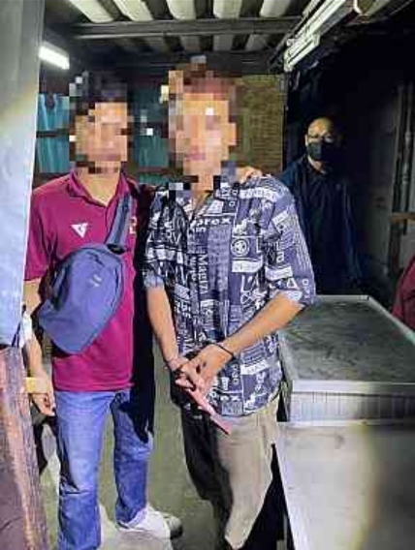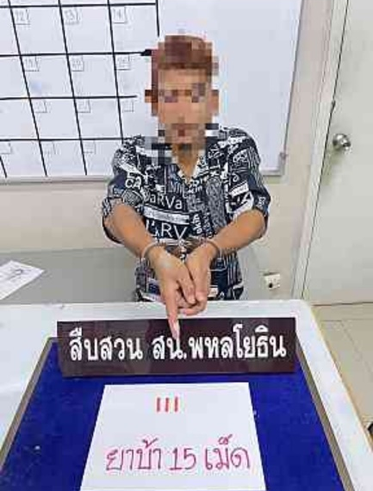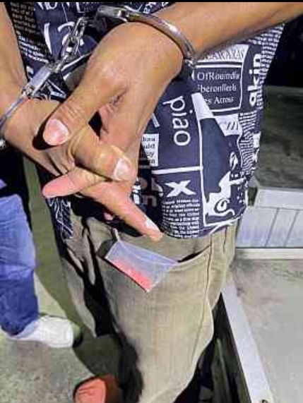

ช่วงวันที่ 1 ธ.ค. – 31 ธ.ค.66 ได้มีการจับกุมตัวผู้ต้องหาตามหมายจับ 7 ราย ผู้ต้องหา 7 คน
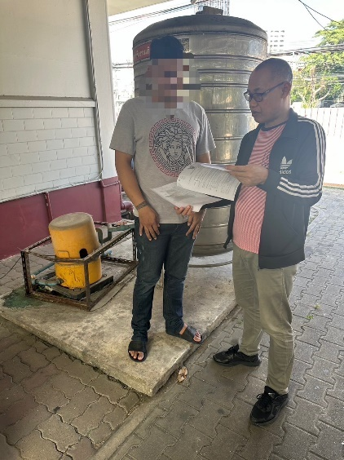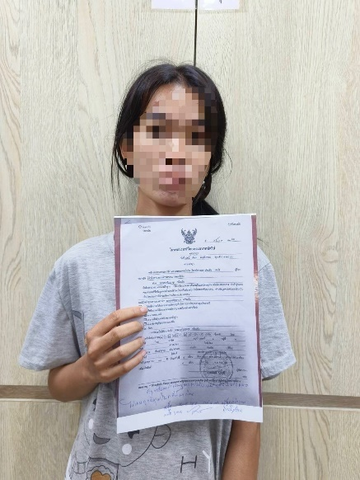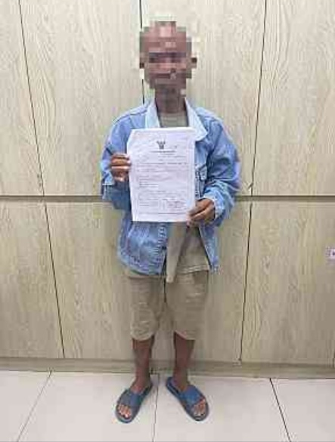

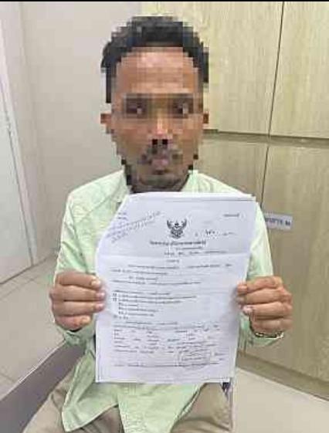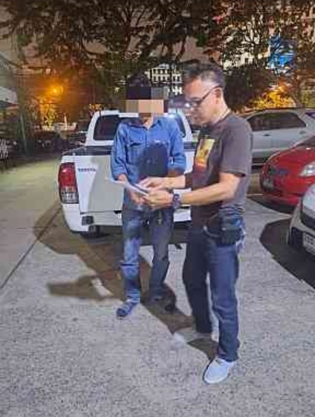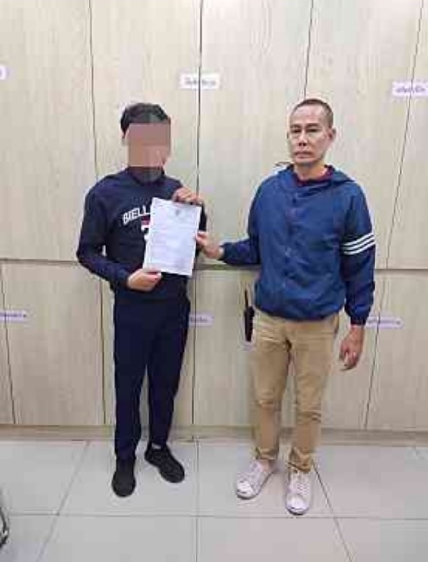

ข้อมูล ณ วันที่ 31 ธันวาคม 2566
2. งานสอบสวน
18 ธ.ค. 2566
ผู้กำกับการสถานีนครบาลพหลโยธิน พร้อมด้วยพนักงานสอบสวน ร่วมประชุมหารือ เร่งรัดสำนวนการสอบสวนคงค้าง และแก้ไขปัญหาในงานสอบสวนต่างๆ
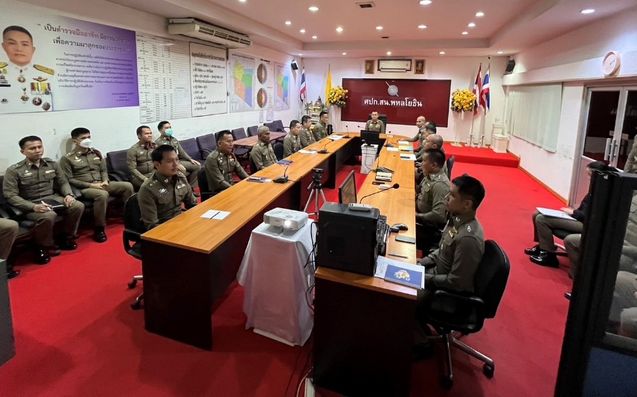
25 ธ.ค. 2566
เมื่อวันที่ 25 ธันวาคม 2566 เจ้าหน้าทีตำรวจได้รับแจ้งความเอกสารหาย โดยประชาชนได้มาสถานีตำรวจนครบาลพหลโยธินเพื่อให้ลงประจำวัน เพื่อไปดำเนินการใหนส่วนที่เกี่ยวข้องต่อไป พนักงานสอบสวนและผู้ช่วยพนักงานสอบสวน จึงได้อำนวยความสะดวกกับผู้แจ้ง
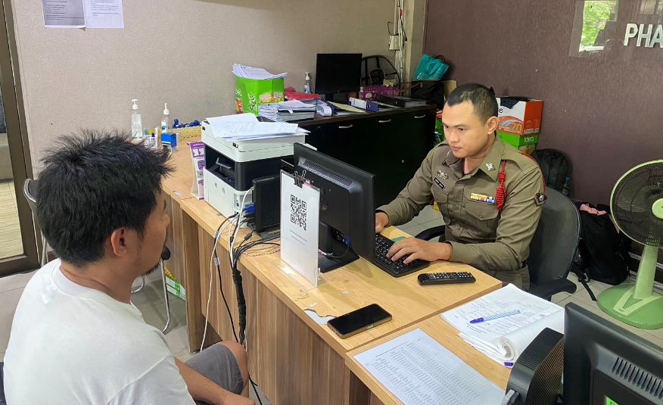

งานสอบสวน 31 ธ.ค. 2566
ช่วงวันที่ 1 ธันวาคม 2566 ถึง 31 ธันวาคม 2566 พนักงานสอบสวนได้รับสำนวนคดีอาญาไว้ทำการสอบสวน 114 คดี สอบสวนเสร็จสิ้นแล้ว 109 คดี คงเหลือและอยู่ระหว่างการสอบสวน 5 คดี

ข้อมูล ณ วันที่ 31 ธันวาคม 2566
3. งานป้องกันปราบปราบ

เมื่อวันที่ 4 ธันวาคม 2566 เวลา 13.30 น. ภายใต้การอำนวยการของ พ.ต.อ.ชิศณุพงษ์ สุริยานนท์ ผกก.สน.พหลโยธิน มอบหมายให้ พ.ต.ท.กชกร ไทรศาศวัต รอง ผกก.ป.สน.พหลโยธิน ร.ต.ท.มนู มิ่งฉาย รอง สวป.สน.พหลโยธิน ร.ต.ต.สุวรรณ คูณทวีเกียรติ รอง สว.(ป.) สน.พหลโยธิน ร.ต.ต.สุรพงษ์ มัชฌิมสถิตย์ รอง สว.(ป.) สน.พหลโยธิน และ ชุด ตชส.สน.พหลโยธิน ได้ลงพื้นที่ทำการตรวจเยี่ยมชุมชน ณ ชุมชนภาวนา แขวงจันทรเกษม เขตจตุจักร กรุงเทพฯ

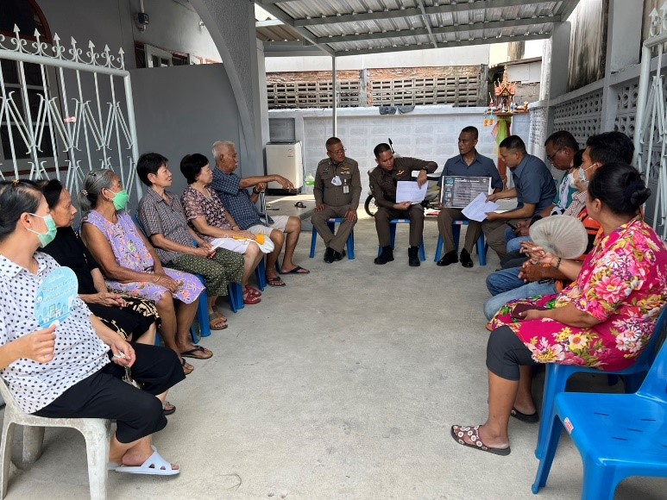

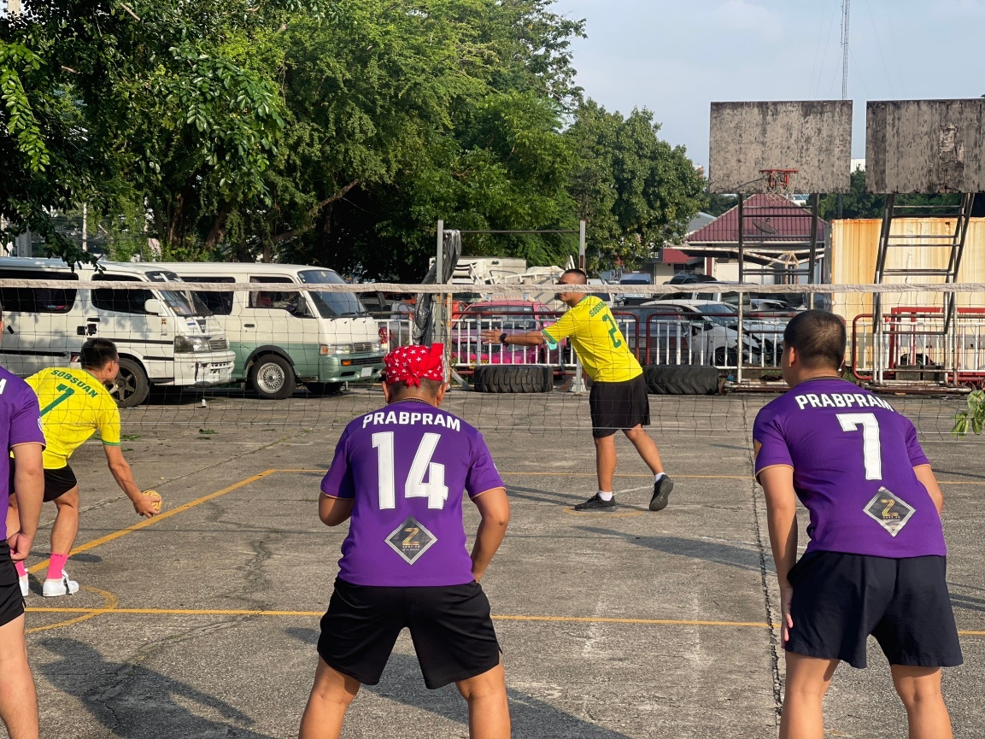

ข้อมูล ณ วันที่ 31 ธันวาคม 2566
เมื่อวันที่ 12 ธันวาคม 2566 เวลา 13.30 น. ภายใต้การอำนวยการของ พ.ต.อ.ชิศณุพงษ์ สุริยานนท์ ผกก.สน.พหลโยธิน พ.ต.ท.กชกร ไทรศาศวัต รอง ผกก.ป.สน.พหลโยธิน มอบหมายให้ พ.ต.ต.สุทธิพงศ์ ทะคะทิน สวป.(ชส) สน.พหลโยธิน ร.ต.อ.สม เชาว์ชุมพล รอง สวป.สน.พหลโยธิน ร.ต.ต.สุวรรณ คูณทวีเกียรติ รอง สว.(ป.) สน.พหลโยธิน ร.ต.ต.สุรพงษ์ มัชฌิมสถิตย์ รอง สว.(ป.) สน.พหลโยธิน และ ชุด ตชส.สน.พหลโยธิน ได้ลงพื้นที่ทำการตรวจเยี่ยมชุมชน ณ ชุมชนพหลโยธิน 24 แขวงจอมพล เขตจตุจักร กรุงเทพฯ

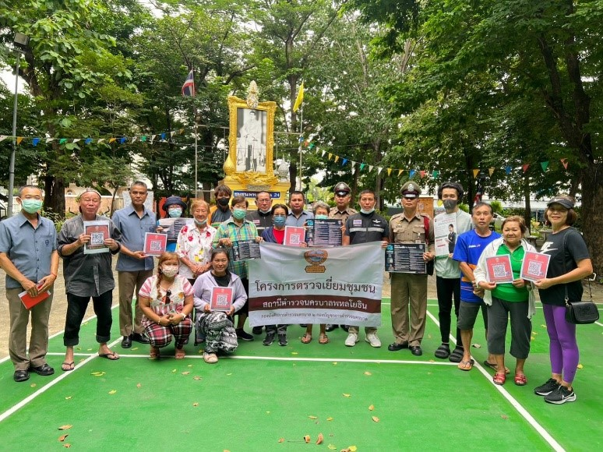

ข้อมูล ณ วันที่ 31 ธันวาคม 2566
เมื่อวันที่ 16 ธันวาคม 2566 จนท.ตำรวจได้ออกตรวจพื้นที่ เมื่อถึงบริเวณซอยลาดพร้าว 41 แยก 19 แขวงจันทรเกษม เขตจตุจักร กรุงเทพฯ ได้พบชายนายวินัยหรือโต เฉิดพันธุ์ (ทราบชื่อภายหลังการจับกุม) ผลการตรวจค้นตัว นายวินัยฯ พบ ยาไอซ์ชนิดเกล็ดสีขาวบรรจุในถุงพลาสติกใสแบบรูดเปิด-ปิดซุกซ่อนอยู่ในกระเป้ากางเกงด้านหน้าฝั่งซ้ายมือตัวที่นายวินัยฯ สวมใส่อยู่ขณะตรวจค้น โดยได้ให้การรับสารภาพว่า เป็นของตนจริง จึงได้นำส่งพนักงานสอบสวน ดำเนินการทางกฎหมายต่อไป

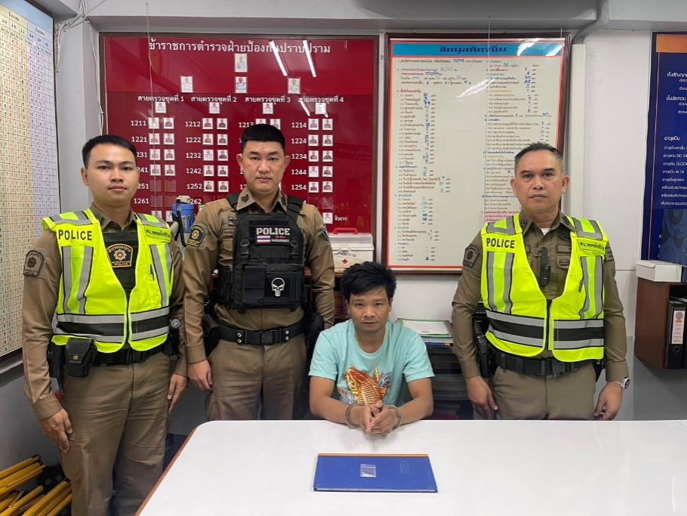

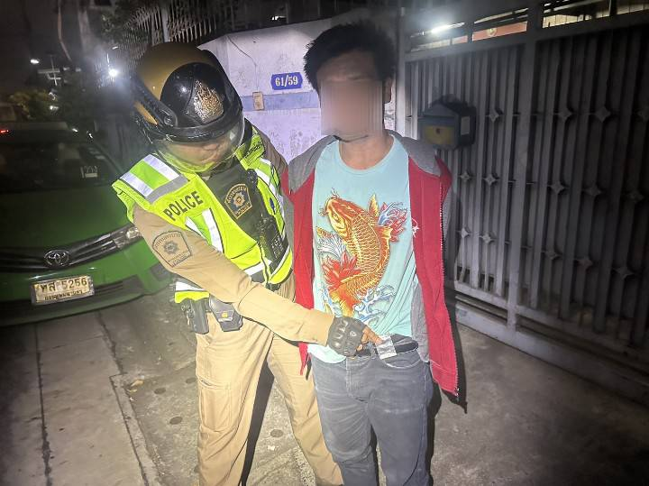

ข้อมูล ณ วันที่ 31 ธันวาคม 2566
1 – 31 ธ.ค.66
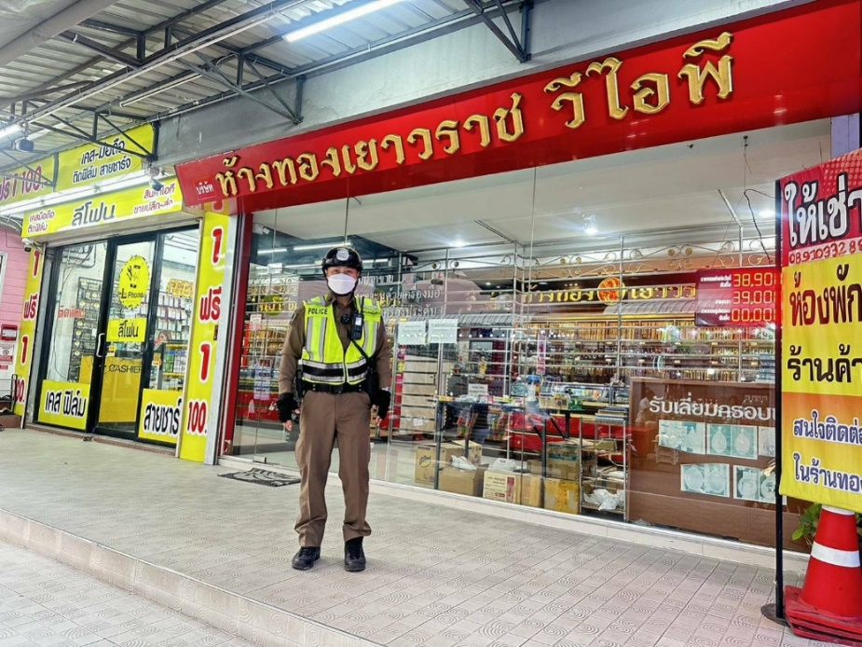

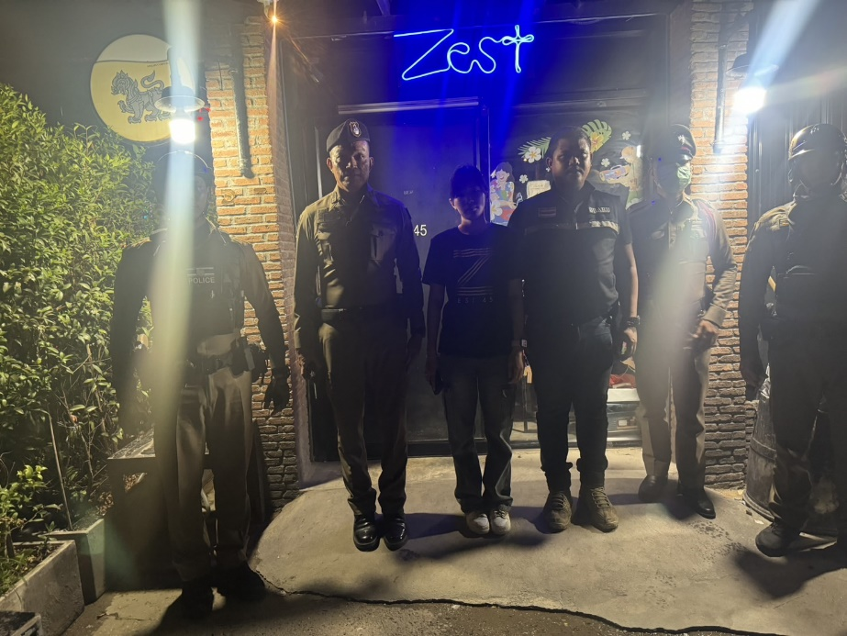
ห้วงวันที่ 1 – 31 ธ.ค.66 ร้อยเวร 2-0 และสายตรวจ จยย. , สายตรวจเดินเท้า ดำเนินมาตรการทิ้งทุ่น ธนาคาร , ร้านทอง , ร้านอัญมณี เพื่อป้องกันเหตุเกี่ยวกับทรัพย์ จำนวน 127 ครั้ง

ห้วงวันที่ 1 – 31 ธ.ค.66 ร้อยเวร 2-0 และสายตรวจ จยย. ดำเนินมาตรการปิดล้อมตรวจค้นและตรวจสอบสถานประกอบการ เพื่อป้องกันมิให้เกิดเหตุทะเลาะวิวาททั้งในและนอกบริเวณสถานประกอบการ จำนวน 31 ครั้ง

ข้อมูล ณ วันที่ 31 ธันวาคม 2566
4. งานจราจร

เมื่อวันที่ 28 ธันวาคม 2566 เวลา 10.30 น. ภายใต้การอำนวยการของ พ.ต.อ.มารุต สุดหนองบัว ผกก.สน.พหลโยธิน มอบหมายให้ พ.ต.ท.สมพร อุปพงศ์ รอง ผกก.จร.สน.พหลโยธิน, พ.ต.ต.ศรีธกริช พิทักษ์ชนะกิจ สว.จร. สน.พหลโยธิน พร้อมด้วยข้าราชการตำรวจ สน.พหลโยธิน, กำลังพลจิตอาสา, เจ้าหน้าที่สำนักงานเขตจตุจักร และนักศึกษาวิทยาลัย ร่วมกิจกรรมรณรงค์เมาไม่ขับ กลับบ้านปลอดภัย สวมหมวกนิรภัยปลอดภัย 100% ในช่วงเทศกาลปีใหม่ 2566 เพื่อป้องกันและลดอุบัติเหตุทางถนน พร้อมเครื่องดื่มแก่ประชาชนที่สัญจรบริเวณแยกรัชโยธิน

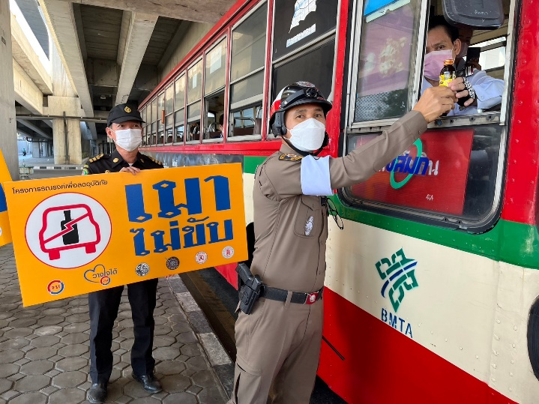
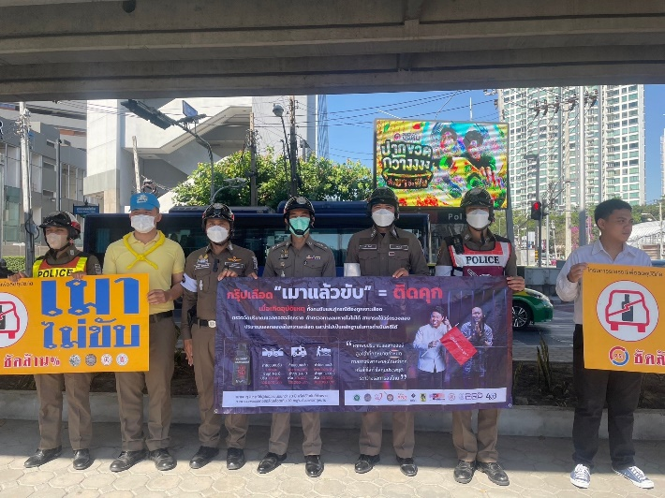

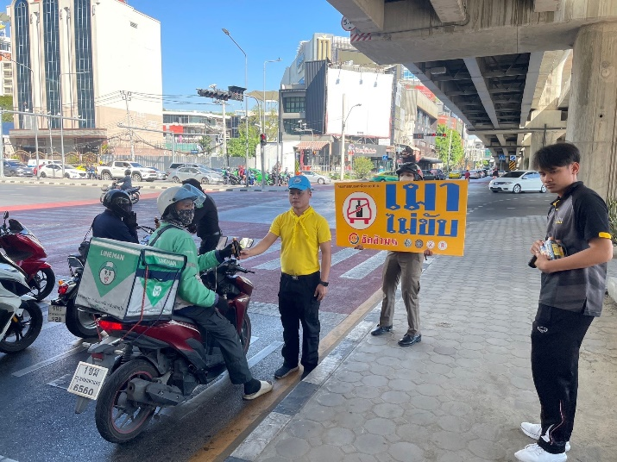
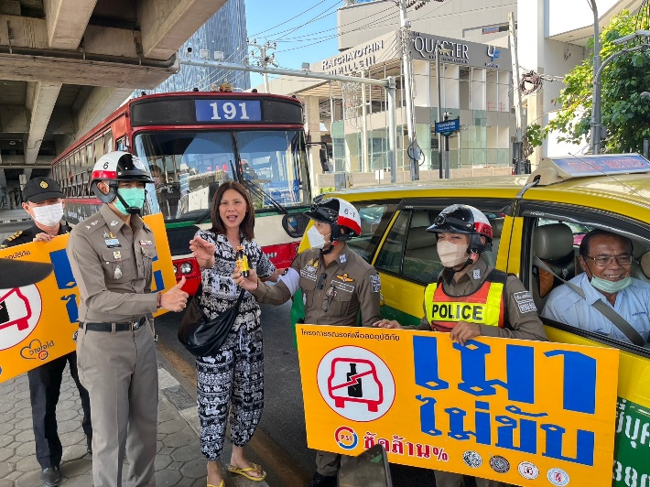

ข้อมูล ณ วันที่ 31 ธันวาคม 2566
งานจราจร
1 - 31 ธ.ค. 66
ช่วงวันที่ 1 - 31 ธันวาคม 2566 เจ้าหน้าที่ตำรวจจราจรได้มีการอำนวยความสะดวกด้านการจราจรและดูแลความปลอดภัยของประชาชน หน้าสถานศึกษาและจุดบริการต่างๆ จำนวน 14 ครั้ง
ช่วงวันที่ 1 - 31 ธันวาคม 2566 เจ้าหน้าที่ตำรวจจราจรได้มีการอำนวยความสะดวกด้านการจราจรและดูแลความปลอดภัยของประชาชนที่ข้ามถนนบริเวณหน้าห้างสรรพสินค้า ในช่วงเวลาเร่งด่วน และมีปริมาณรถหนาแน่น จำนวน 16 ครั้ง
ผลการจับกุมคดีจราจร ช่วงวันที่ 1 - 31 ธันวาคม 2566 ไม่มีใบขับขี่ จำนวน 2 ราย ไม่สวมหมวกนิรภัย จำนวน 6 ราย ขับรถย้อนศร จำนวน 1 ราย จอดรถในที่ห้ามจอด จำนวน 4 ราย

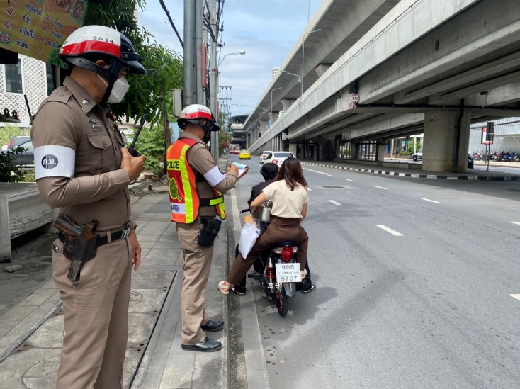
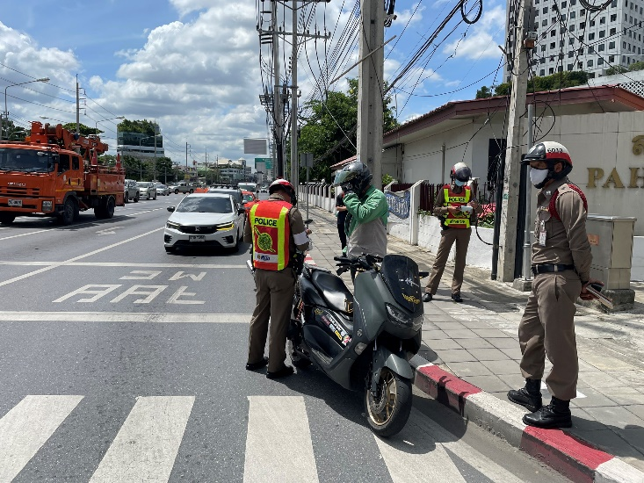

ข้อมูล ณ วันที่ 31 ธันวาคม 2566
5.งานอำนวยการ
ระหว่าง วันที่ 4-8 ธ.ค.66 เวลา พ.ต.อ.ชิศณุพงศ์ สุริยานนท์ ผกก.สน.พหลโยธิน พร้อมด้วยข้าราชการตำรวจ จัดกิจกรรมกีฬาสี เพื่อเสริมสร้างความสามัคคี ภายในองค์กร
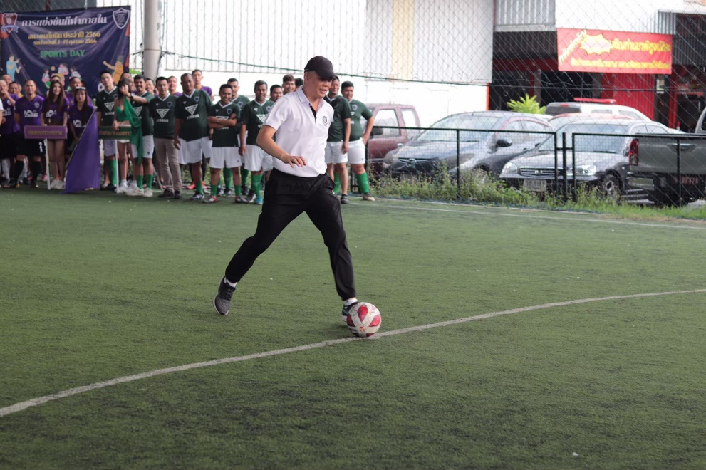

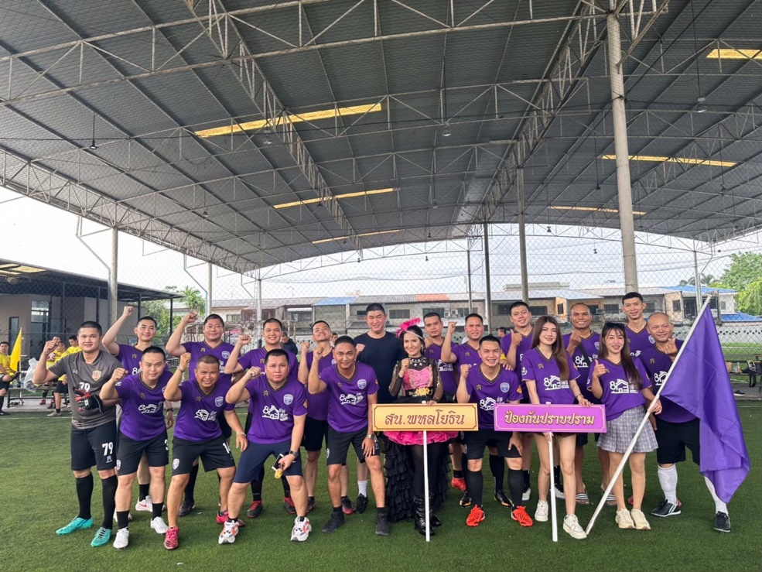

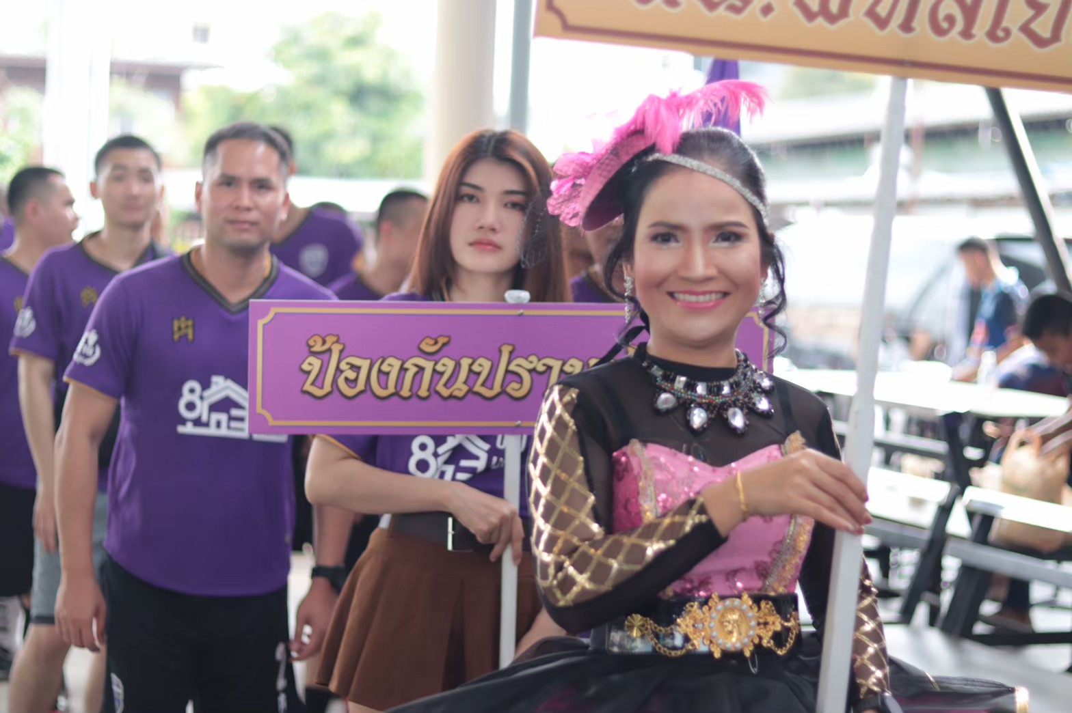
ข้อมูล ณ วันที่ 31 ธันวาคม 2566

ข้อมูล ณ วันที่ 31 ธันวาคม 2566
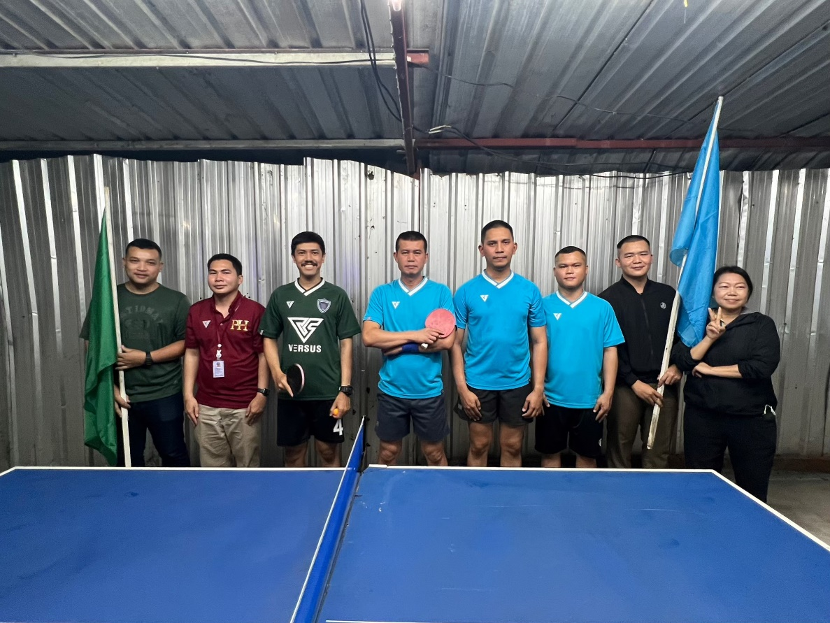

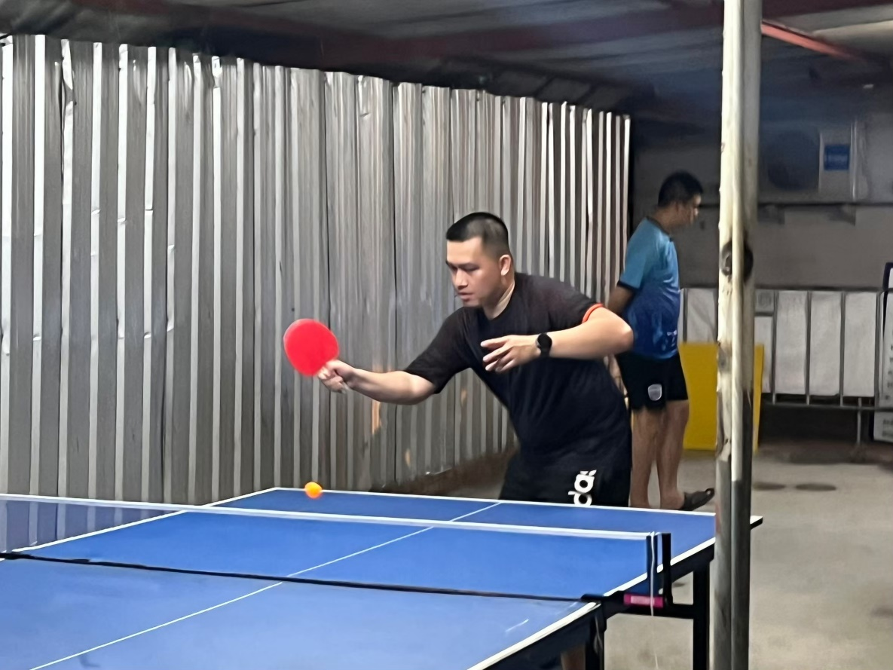

ข้อมูล ณ วันที่ 31 ธันวาคม 2566
1 - 31 ธ.ค. 66
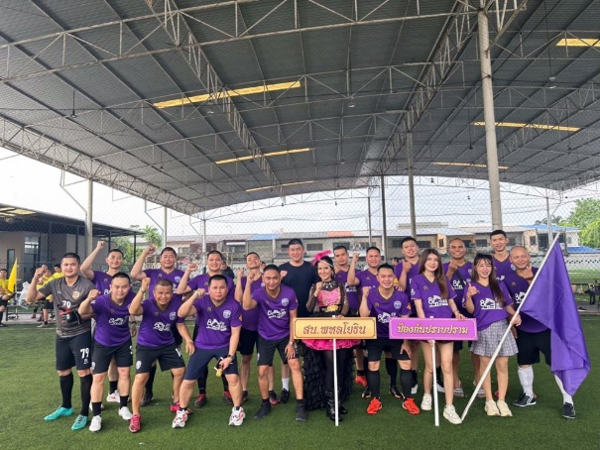
ช่วงวันที่ 1 ธันวาคม 2566 ถึง 30 ธันวาคม 2566 จัดประชุมประจำเดือน 1 ครั้ง จัดกิจกรรมกีฬาสี เพื่อเสริมสร้างความสามัคคี ภายในองค์กร 1 ครั้ง ติดต่อขออนุญาตใช้เสียง 3 ราย ขอรับเช็คถอนหลักทรัพย์ประกันตัวผู้ต้องหา 25 ราย
